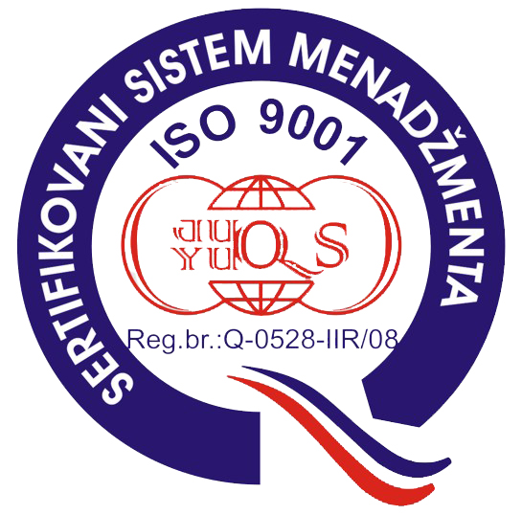

INSTITUT ZA KVALITET RADNE I
ŽIVOTNE SREDINE "1. MAJ" A.D. NIŠ
INSTITUTE FOR THE QUALITY OF WORKING
AND LIVING ENVIRONMENT" 1. MAY" NIS

Na osnovu čl. 67 stava 2 i čl. 64. Zakona o tržištu hartija od vrednosti („Sl. glasnik RS“ br. 47/2006) i čl. 5 Pravilnika o sadržini i načinu izveštavanja javnih društava i obaveštavanju o posedovanju akcija sa pravom glasa
(„Sl. glasnik RS“ br. 100/2006 i 116/2006)

Uprava akcionarskog društva
INSTITUT ZA KVALITET RADNE I ŽIVOTNE SREDINE
„1.MAJ“ A.D. NIŠ
izjavu o šestomesečnom planu poslovanja za
prvo polugodište 2011. godine

- Poslovno ime, sedište i adresa, matični broj i PIB akcionarskog društva

INSTITUT ZA KVALITET RADNE I ŽIVOTNE SREDINE„1.MAJ“ A.D. NIŠ
Matični broj: 7174039
PIB: 100619777

- web site i e-mail adresa
www.prvimaj-nis.com, info@prvimaj-nis.com

- Broj i datum rešenja upisa u registar privrednih subjekata
BD 116911/2006 od 11.08.2006.

- Delatnost (šifra i opis):
73102 -istraživanje u tehničkim naukama

- Podaci o predsedniku i članovima Upravnog odbora:
Gašević Milutin, predsednik Upravnog odbora i
Članovi:Mihailović Zoran, Petrović Jelena.

- Planom poslovanja za prvo polugodište 2011 godine predviđeno je ostvarenje
- prihoda 34.480.000 dinara,
- rashoda 32.800.000 dinara i
- dobiti 1.680.000 dinara.
Do dana objavljivanja ove izjave ekonomska situacija u zemlji i opštepoznate okolnosti u određenoj meri utiču na finansijski položaj, novčane tokove i realizaciju plana društva i dinamiku naplate.
Primerak ove izjave akcionarsko društvo objavljuje u dnevnom listu koji se distribuira na celoj teritoriji Republike Srbije i istovremeno dostavlja Komisiji za hartije od vrednosti, organizovanom tržištu na koje su uključene akcije društva i čini ga dostupnim na web site-u društva.

11. 05. 2011. Predsednik Upravnog odbora
Gašević Milutin s.r.

